Қосымша 1

№ | Балалардың фотосы | Аты-жөні, тегі | Оқу орны (облыс, аудан/қала, ауыл, мектеп, сынып) | Ұсынылған балалар өкілдерінің бастамалары (балалар құқықтарын қорғау саласындағы жоба/ұсыныс) | Байланыс телефоны, электрондық поштасы
Аудандық/қалалық өкілдері (Аудан/қала сандарына сәйкес)
1. | 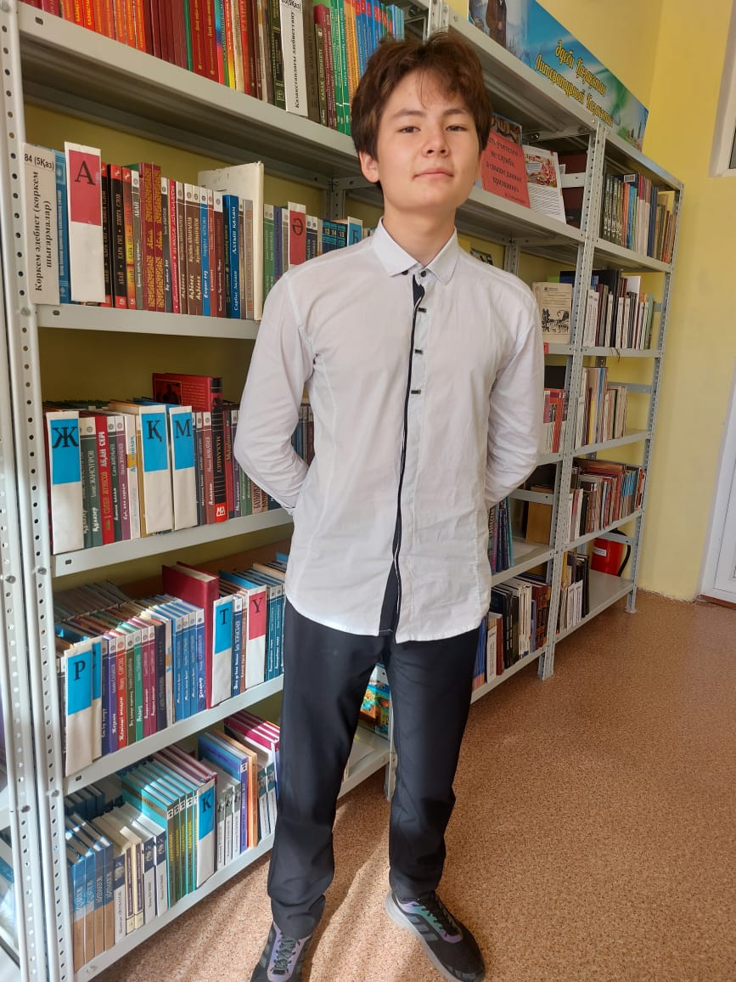 | Бадаршинов Равиль Анварович | КГУ «ОШ № 2» ОО г. Шахтинска УО КО | Программа Бадаршинова Равиля  1. Повышение уровня правовой культуры подростков через:  - Создание страницы в социальных сетях для освящения актуальных проблем детства в школе;  - Организовывать рейды по соблюдению устава школы и соблюдения порядка в общественных местах.  2. Снижение уровня правонарушений и преступлений среди несовершеннолетних школы через вовлечение в детские внешкольные организации.  3. Формирование правового самосознания мероприятия для учащихся через внеклассные сероприятия и уроки, направленные на разъяснение прав детей и подростков | 8 705 842 35 13
Республикалық өкілдерінің құрамына кандидатуралар
1. |  | Бадаршинов Равиль Анварович | ҚБ ББ Шахтинск қаласы ББ «№ 2 жалпы білім беретін мектебі» КММ | Бадаршинов Равильдің Бағдарламасы  Балалардың құқықтарын қамтамасыз ету жөніндегі Балалар өкілдігінің құрамына кандидат.  1. Жасөспірімдердің құқықтық мәдениетін арттыру:  * Мектептегі балалық шақтың өзекті мәселелерін дәріптеу үшін әлеуметтік медиа парағын құру арқылы;  * Мектеп Жарғысын сақтау және қоғамдық орындарда тәртіпті сақтау бойынша рейдтер ұйымдастыру арқылы.  2. Балалардың мектептен тыс ұйымдарына тарту арқылы мектептің кәмелетке толмағандары арасындағы құқық бұзушылықтар мен қылмыстар деңгейін төмендету.  3. Балалар мен жасөспірімдердің құқықтарын түсіндіруге бағытталған сыныптан тыс іс-шаралар мен сабақтар арқылы оқушылар үшін іс-шаралардың құқықтық өзін-өзі тануын қалыптастыру | 8 705 842 35 13

Қосымша 2

Сипаттамасы (балалар құқықтарын қорғау саласындағы жоба/ұсыныс)
Программа Бадаршинова Равиля
Кандидата в состав Детского представительства по обеспечению прав детей.
1. Повышение уровня правовой культуры подростков через:
- Создание страницы в социальных сетях для освящения актуальных проблем детства в школе;
- Организовывать рейды по соблюдению устава школы и соблюдения порядка в общественных местах.

2. Снижение уровня правонарушений и преступлений среди несовершеннолетних школы через вовлечение в детские внешкольные организации.

3. Формирование правового самосознания мероприятия для учащихся через внеклассные сероприятия и уроки, направленные на разъяснение прав детей и подростков

Қосымша 3

№ | Білім бөлімінің атауы | Білім бөліміңде балалар өкілдіктеріне жауапты адамның тегі, аты, әкесінің аты | Лауазымы | Жұмыс және ұялы телефон | Электрондық пошта
 | КГУ «ОШ № 2» ОО г. Шахтинска УО КО | Куликова Наталья Владимировна | Заместитель директора по ВР | КГУ «ОШ №2» ОО г. Шахтинска УО КО | sh__osh__2@mail.ru

